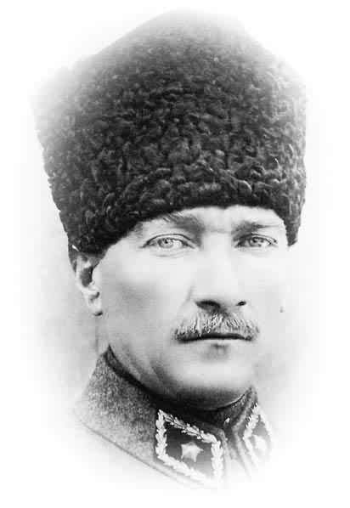
1)
Adı Soyadı:
Sınıf - No: Aldığı Not:
2022– 2023 EĞİTİM - ÖĞRETİM YILI ………………………. ORTAOKULU
8.SINIF FEN BİLİMLERİ DERSİ 1.DÖNEM SONU YAZILI SORULARI

ATAM İZİNDEYİZ...
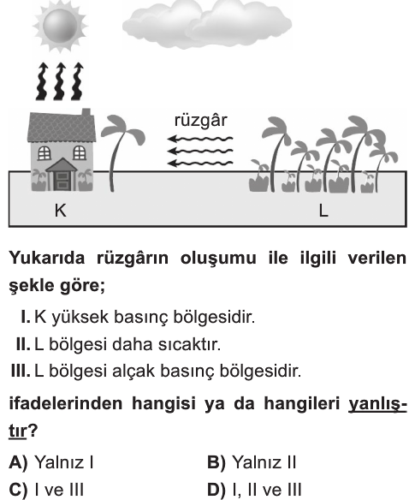

Yukarıda rüzgarın oluşumu ile ilgili verilen şekle göre;
- L bölgesi yüksek basınç alanıdır.
- K bölgesinde sıcak hava bulunmaktadır.
- K bölgesi alçak basınç alanıdır.
İfadelerinden hangileri doğrudur?
A) I-II B) II-III C) I-III D) I-II-III

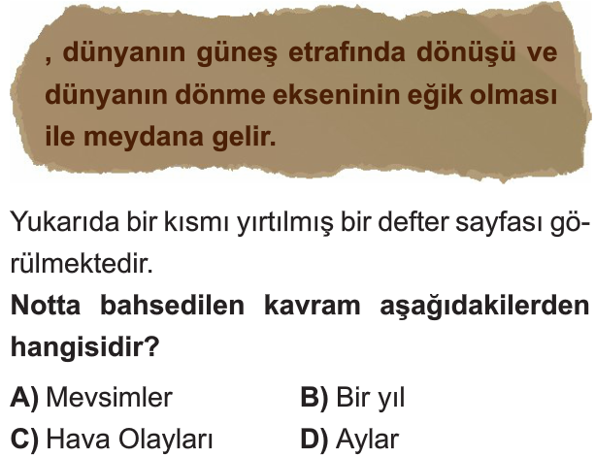
2)

3)

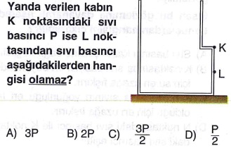

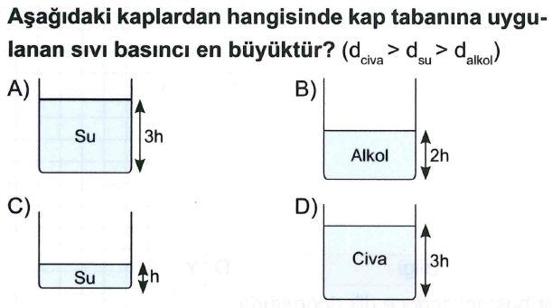
4)

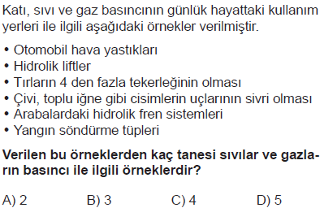

6)
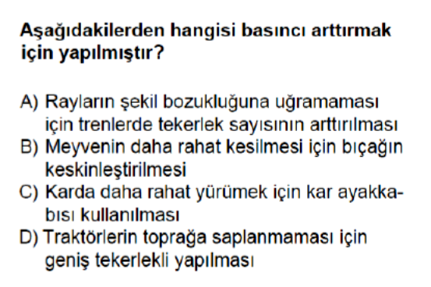

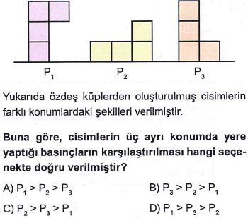
7)
8)
9)

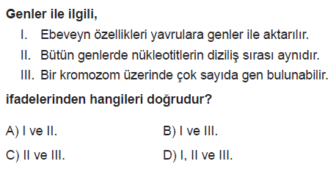
10-)

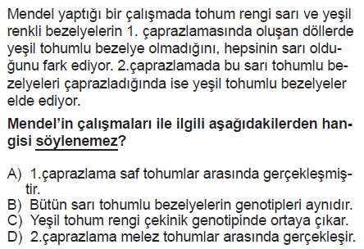
11)

12)
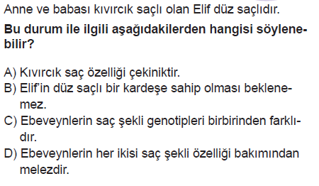

13)

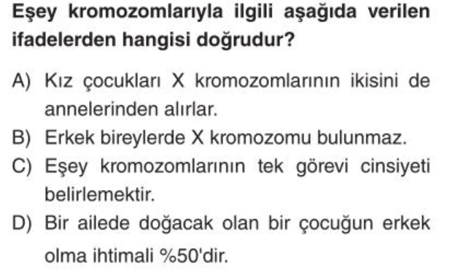

14)
Soğuk bölgelerde yaşayan tilkilerin kulak ve burunları, sıcak bölgelerde yaşayanlara göre daha küçüktür. Kulakların küçük olmasının sebebi soğuktan daha az etkilenmeleri içindir.

Aşağıda verilenlerden hangisi tilkininkine benzer bir örnek değildir?
A) Bukalemun ortama göre renk değiştirmesi
B) Etle beslenen kartalın gagasının sivri,kıvrık olması
C) Develerin hörgüçlerinde yağ depolaması
D) Düzenli olarak spor yapanların kaslarının gelişmesi

15)
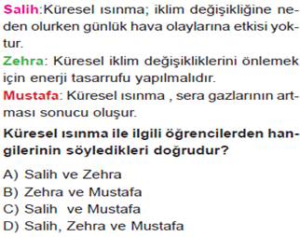

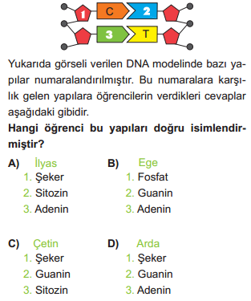
16)

17)
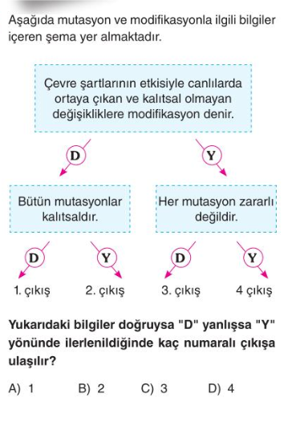

18) I- Parlak veya mat görünümlü olabilirler, elektriği iyi iletmez fakat işlenebilirler.
II- Cıva hariç katıdırlar ve elektriği iyi iletirler. III- Mat görünümlü olup elektriği ve ısıyı iyi iletmezler.
Buna göre, özellikleri verilen elementlerin doğru eşleştirilmeleri aşağıdakilerden hangisidir?
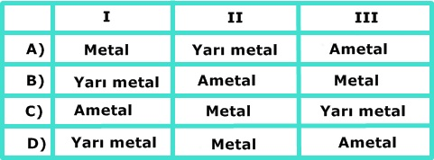

19)

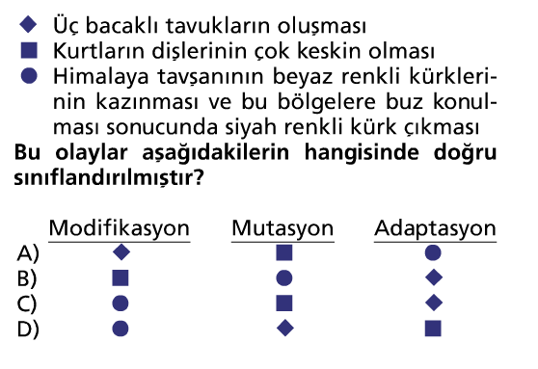
20)

21) Günümüzdeki periyodik cetvelin altına iki blok yerleştirerek son halini almasını sağlayan bilim adamı aşağıdakilerden hangisidir?
A) Glenn Seaborg B) Johann Döbereiner
C) Beguyer De Chancourtois D) Dimitri Mendeleyev

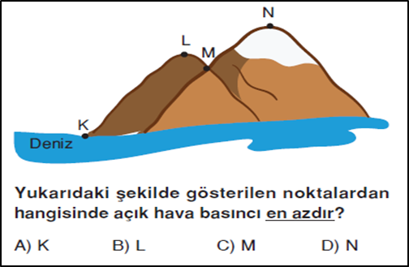
22)

23)
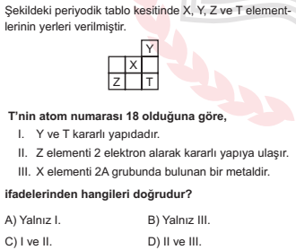

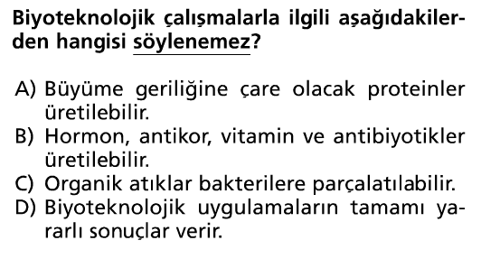
24)
25)
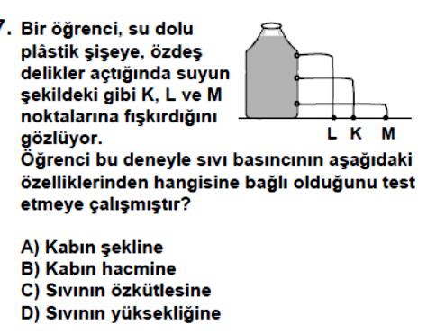

Sınav süresi 40 dakikadır. Her soru 4 puandır. Başarılar

FEN KURDU LGS SORU BANKASI ÇIKTI
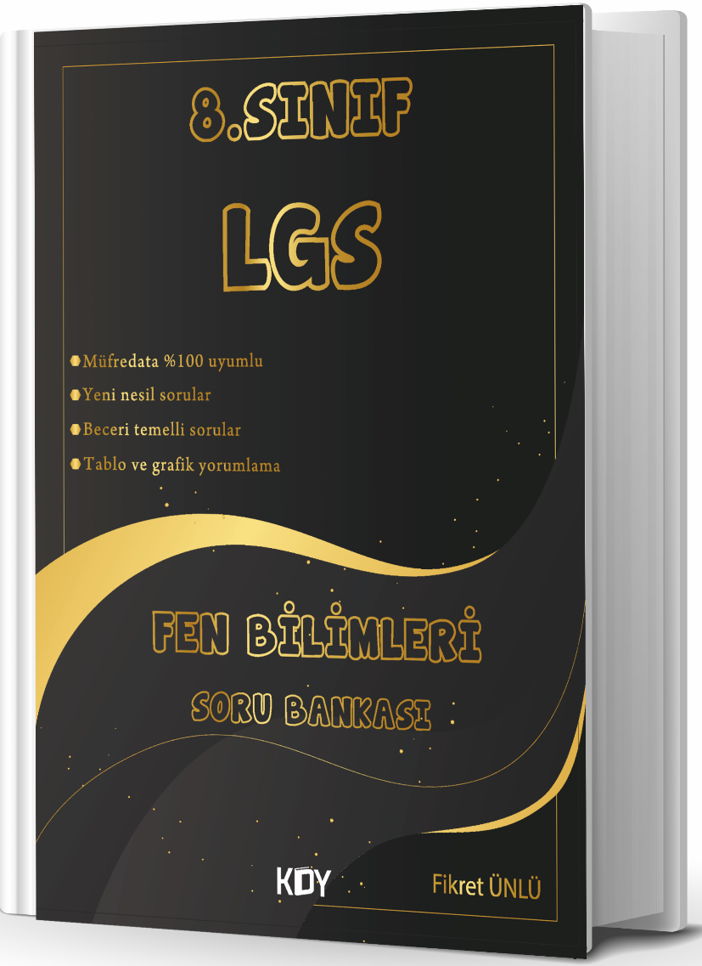
https://www.kitapyurdu.com/kitap/fen-kurdu-8-sinif-lgs-fen-bilimleri-soru-bankasi-/625786.html




Daha fazla yazılı sorusu ve evraka https://www.facebook.com/groups/fenkurdu
öğretmen grubumuzdan ulaşabilirsiniz.

